Викторина-кроссворд с ответами и презентацией «Загадочный теремок» для учащихся начальных классов
Автор: Радченкова Тамара Ивановна, учитель начальных классов МКОУ Куйбышевская ООШ Петропавловского района Воронежской области
Описание: Материал оформлен в виде кроссворда, где в качестве вопросов подобраны загадки по известным русским народным и литературным сказкам. Занятие проводится с использование презентации: при правильном ответе на загадку открывается слайд с ответом. Представленный материал носит развлекательный характер, предназначен для организации досуга детей. Он может быть использовано как учителями начальных классов при закреплении раздела «Литературные сказки», «Устное народное творчество», при организации внеклассных мероприятий, так и воспитателями детских садов при проведении занятий с детьми.
Цель:
Организация досуга детей.
Задачи:
- Организовать досуг детей, способствовать укреплению детского коллектива, прививать умение слушать и слышать друг друга.
- Показать детям удивительный мир сказок, их мудрость и красоту.
- Развивать интерес, творческое мышление, внимание, память.
- Воспитывать любовь к сказкам.
- Формировать умение разгадывать кроссворды.
Викторина – кроссворд «Загадочный теремок»
Презентация "К нам приходят волшебные сказки"
Слайд 1

Учитель:
К нам приходят волшебные сказки,
Яркие и добрые, как сны.
Сыплются слова, слова-алмазы
На вечерний бархат тишины.
Шелестят волшебные страницы.
Всё скорей нам хочется узнать.
Вздрагивают детские ресницы,
Верят в чудо детские глаза.
Даже если мы уже не дети,
В 20, в 30 лет и 45
Убегаем мы порою в детство,
Убегаем в сказку мы опять.
Убегаем в буйство свежих красок,
В торжество добра над тёмным злом,
Убегаем в чудеса из сказки,
Чтоб добрей и лучше стать потом.
Слайд 2

Дети исполняют песню «Приходи, сказка!». Автор: Юлий Ким
Если вы не очень боитесь Кощея
Или Бармалея и Бабу Ягу,
Приходите в гости к нам поскорее,
Там, где зеленый дуб на берегу.
Там гуляет черный котище ученый,
Пьет он молоко и не ловит мышей,
Это настоящий кот говорящий,
А на цепи сидит Горыныч-змей.
Приходите в гости к нам,
Поскорей приходите в гости к нам!
Кот про все расскажет вам,
Потому что он видел все сам.
Ах, как тихо и темно!
Ах, как чудно и чудно!
Ах, как страшно и смешно,
Зато в конце все будет хорошо!
Ты узнаешь много волшебных историй:
Тут тебе и "Репка", и ключ золотой.
Тут и Черномор, тот самый, который
Зря всех пугал своею бородой.
А в конце концов, всему свету на диво,
После приключений, сражений и драк,
Станешь ты веселый, как Буратино,
И умный-умный, как Иван-дурак!
Приходите в гости к нам,
Поскорей приходите в гости к нам!
Кот про все расскажет вам,
Потому что он видел все сам.
Ах, как тихо и темно!
Ах, как чудно и чудно!
Ах, как страшно и смешно,
Зато в конце все будет хорошо!
Слайд 3
Учитель:
Сегодня вновь к нам приходят любимые сказки…
Слайд 4
Говорят, что сказки не бывает…
Ты не верь! Кто так тебе сказал?
Тот, кто вырос, напрочь забывает,
Как когда-то в детстве он мечтал.
Говорят, что нет чудес на свете.
Врут! Поверь, бывают чудеса!
Слайд 5

Главное лишь верить в них, как дети,
И они тебя немедля посетят.
Кто не верит, тот живёт напрасно,
Жизнь свою растрачивая зря.
Потерять надежду есть опасность.
Ты ведь знаешь, знаешь… я права!
Слайд 6

В общем верь и будет всё, как прежде!
И к тебе придёт надежда вновь.
Ну, а там, где вера есть с надеждой,
Там живёт, конечно, и любовь!
Слайд №1
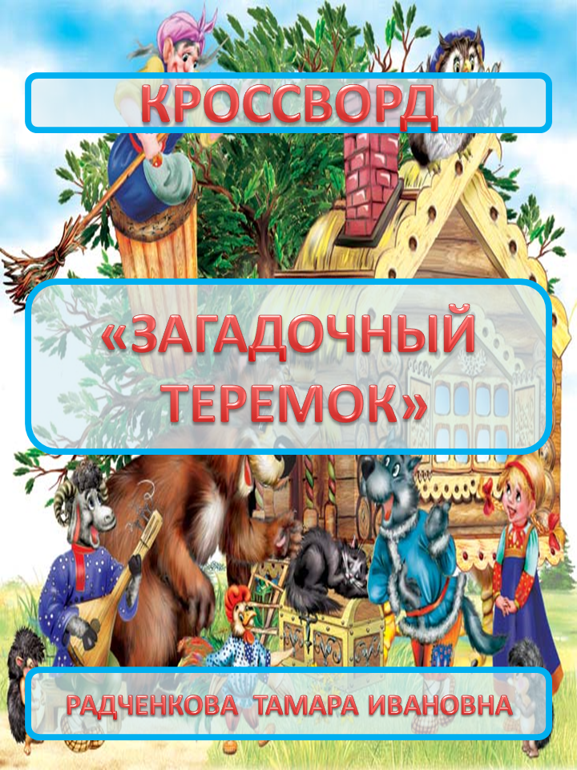
-Ребята, я уверена, что сказки любят все: и взрослые и дети, потому что они несут в себе добро, учат любить друг друга, ценить дружбу, быть честными. Сегодня мы с вами попробуем разгадать загадки по любимым сказкам и ответы этих загадок выстроятся в сказочный теремок нашего кроссворда. И так, начинаем!
Слайд №2

Сидит в корзинке девочка
У мишки за спиной.
Он сам, того не ведая,
Несёт её домой? (Машенька.)
Слайд №3

Всех грязнуль помоет быстро,
Всех нерях умоет чисто
Умывальников начальник
И мочалок командир,
Знаменитый … (Мойдодыр)
Слайд №4

Была она актрисой,
Прекрасной как звезда.
От злого Карабаса
Сбежала навсегда. (Мальвина)
Слайд №5

Верный спутник бабки из сказки «Колобок» (Дед)
Слайд №6

У царицы злой-презлой
Со6еседник непростой.
Неживой, но говорящий,
Скажет правду настоящую. (Зеркало)
Слайд №7

Был похож на мяч немножко
И катался по дорожкам.
Укатился ото всех,
Кроме рыжей — вот так смех! (Колобок)
Слайд №8

Берегись болезнь любая:
Грипп, ангина и бронхит.
Всех на бой вас вызывает
Славный доктор …. (Айболит)
Слайд №9

Бравый солдат домой возвращался,
С ведьмою старой в лесу повстречался.
В пустое дупло солдат наш спустился,
Золото взял и назад воротился...
Но кроме деньжонок вещица чудная
Служивому парню от ведьмы досталась.
Надеюсь, ребята, что сказку ту зная,
Напомните мне, как она называлась. (Огниво)
Слайд №10

Он в стране этой родился,
Он своей семьёй гордился.
Он не просто мальчик-лук,
Он надёжный, верный друг.
В какой стране он родился? (Италия)
Слайд №11

В день, когда в своей столице
Сын Салтана княжить стал,
С разрешения Царицы
Сам себе он имя дал. (Гвидон)
Слайд №12

Подснежников зимой достать
Велела не родная мать.
Так обижали сироту
Так вспомнили вы сказку ту?
Кто послал падчерицу за подснежниками зимой? (Мачеха)
Слайд №13

Бедняжка я и замарашка,
К золе привыкла и печам.
Мне днём бывает очень тяжко,
И я мечтаю по ночам.
Но я не плачу, я не плачу,
Я улыбаюсь и терплю.
Я верю в счастье и удачу
И всех жалею и люблю. ( Золушка)
Слайд №14

Что за зверь в хрустальном доме
Князю прибыль создает,
“Во саду ли, в огороде...”-
Звонко песенку поет? (Белка)
Слайд №15

Кто в сказке «Зимовье зверей» первым предложил жильё построить? (Бык)
Слайд №16

Нет, не все старушки бедные,
Эта - очень-очень вредная:
Обижает всех, пугает,
Кого-то в сумочке таскает. (Крыса)
Слайд №17

Знает куколка Мальвина
И весёлый Буратино:
Если враг со всех сторон –
Победит в бою неравном,
Верный друг – надёжный, славный,
Храбрый пудель … (Артемон)
Слайд №18

А теперь про чей-то дом
Разговор мы заведём…
В нём богатая хозяйка
Припеваючи жила,
Но беда пришла нежданно:
Этот дом сгорел дотла!
Кто хозяйка та была? (Кошка)
Слайд №19

Что заменяло самолёт в сказках? (Ковёр)
Слайд №20

Все нам помогали,
Все нас укрывали,
К матушке и батюшке
Мы домой попали.
Помогла нам яблонька,
Помогла нам печка,
Помогла хорошая
Голубая …(Речка).
Слайд №21

Мир волшебный – «Зазеркалье»
дверь внезапно распахнул.
Ой, куда же мы попали?
В незнакомую страну!
Кролик здесь и Королева.
Где тут право, где тут лево?
Что тут дальше, что тут ближе?
Это выше или ниже?
Далеко или не близко?
И куда вдруг кот исчез?
Путешествует (Алиса)
по стране своей чудес.
Слайд №22

Вот и сложился наш кроссворд, вот и построили мы с вами сказочный загадочный теремок!
Учитель:
Чтобы сказки не обидеть –
Надо их почаще видеть.
Их читать и рисовать,
Их любить и в них играть!
Сказки всех отучат злиться,
А научат веселиться,
Быть добрее и скромнее,
Терпеливее, мудрее,
Пети, Саши, Тани,
Леши, Кати, Вани.
И другие ребятишки,
Кто читать умеет книжки,
Сказки чаще “проверяйте”,
Ежедневно их читайте.
Слайд 23
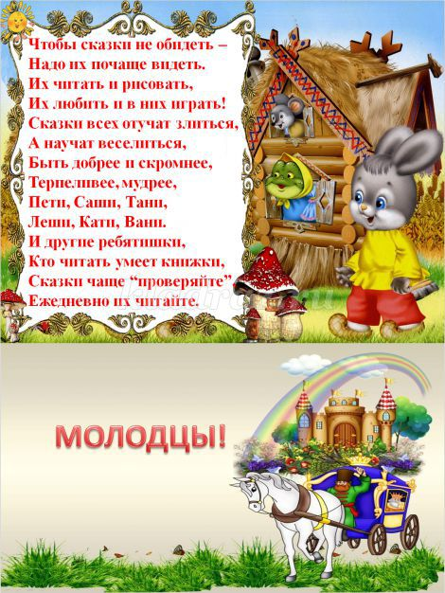
Используемые источники:
Марина Блинникова «Загадки для детей»
И. Акулинина. «К нам приходят любимые сказки"
Песня «Приходи, сказка!». Автор: Юлий Ким

